Trabajo evaluado parcialmente N° 1

Unidad evaluada: Números del 0 al 10, Decenas y Patrones.

Módulos n°1 al 5

Objetivos:

* Identificar los números del 0 al 10
* Identificar y formar decenas.
* Identificar patrones.

**Nombre del estudiante:**

Instrucciones: El siguiente trabajo busca evaluar y calificar el logro de los aprendizajes alcanzados. Para esto debes realizar todas y cada una de las actividades propuestas, en formato digital o físico, y luego; si es digital, guardar el archivo, con el nombre de la asignatura, curso y estudiante; y si es físico sacarle una fotografía con el celular (nítida y que se vea bien). Finalmente enviar vía correo el archivo digital o la fotografía, incluyendo en el asunto la asignatura y el curso. Recuerda que los correos que se utilizan no son los del profesor, sino incluidos en el plan de acción Covid-19.

**Puntaje total: 45 puntos Puntaje Obtenido:______ Calificación: ______**

Actividades: De acuerdo a lo realizado en las sesiones presenciales y/o a través de los módulos de auto aprendizaje, responde las siguientes actividades:

1. Ítem números 0 al 10.

Observa las siguientes bolsas, cuenta los elementos que hay en cada una de ellas y en los recuadros coloca el número de la cantidad correspondiente. (3 puntos)

1. Observa los siguientes vasos y marca con una x o colorea el vaso que tenga menos fichas.

(1 punto)



1. 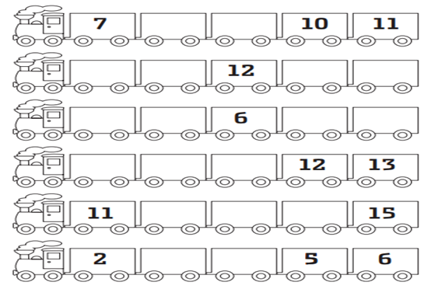Completa los recuadros con los números que faltan. (10 puntos)
2. En cada fila colorea o marca con una x el número menor. (2 puntos)

|  |  |  |  |  |  |  |  |
| --- | --- | --- | --- | --- | --- | --- | --- |
| **A** | 10 | 5 | 7 | 1 | 4 | 2 | 0 |
| **B** | 3 | 8 | 4 | 10 | 1 | 6 | 5 |

1. 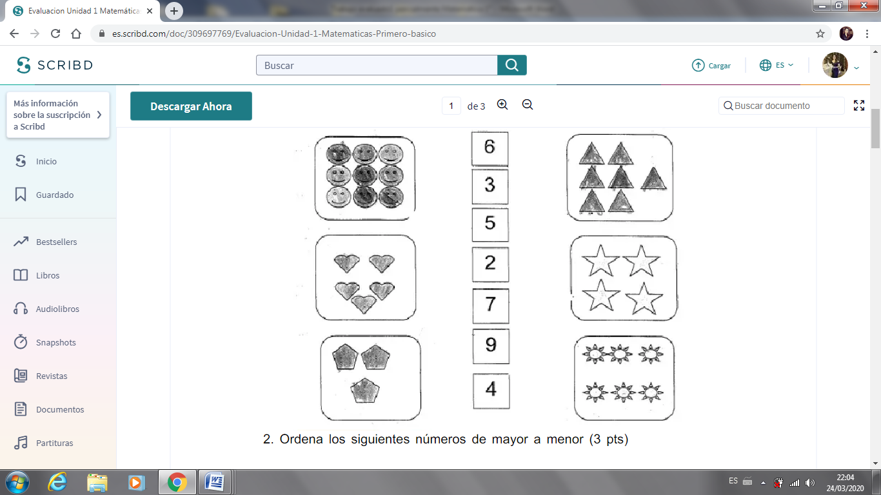Une el número con la representación que corresponda. (6 puntos)

Resuelve.

1. Resuelve los siguientes problemas, estableciendo lo que se indica en la siguiente tabla para obtener el puntaje completo del ejercicio: (3 puntos)

|  |  |
| --- | --- |
|  | Puntaje |
| Identificación y/o marcación de la pregunta (debes encerrar o subrayar cada pregunta) | 1 |
| Realización del cálculo y/o ejercicio | 1 |
| Formulación de la respuesta | 1 |
| Total | 3 |

|  |  |
| --- | --- |
|  | Puntaje |
| Identificación y/o marcación de la pregunta (debes encerrar o subrayar cada pregunta) | 1 |
| Realización del cálculo y/o ejercicio. | 1 |
| Formulación de la respuesta | 1 |
| Total | 3 |

Hay 4 autos estacionados. Llegan 3 más. ¿Cuántos autos hay ahora? Escoge la imagen correspondiente coloreando el recuadro. Luego escribe la respuesta. Recuerda que para obtener la respuesta, debes contar los autos.

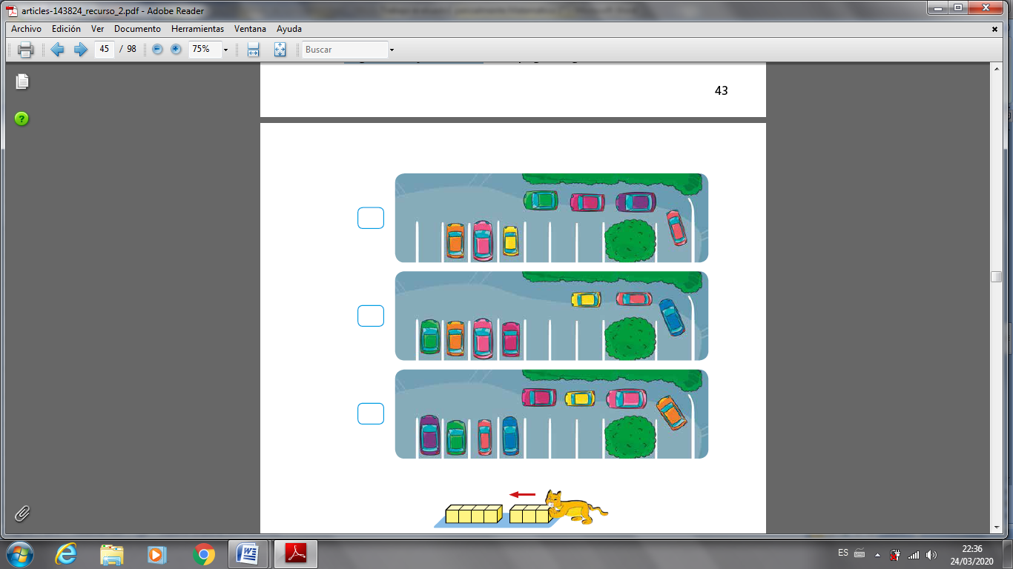

Respuesta: autos.

|  |  |
| --- | --- |
|  | Puntaje  Obtenido |
| Identificación y/o marcación de la pregunta (debes encerrar o subrayar cada pregunta) |  |
| Realización del cálculo y/o ejercicio. |  |
| Formulación de la respuesta |  |
| Total |  |

1. Ítem Decenas.

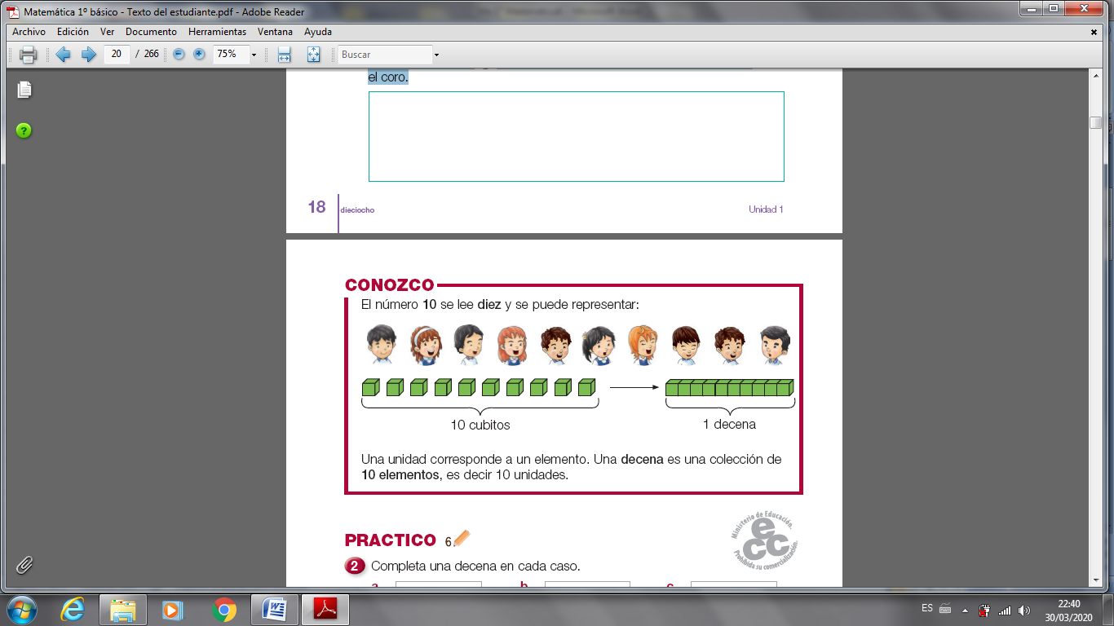Ten en cuenta lo siguiente:

1. 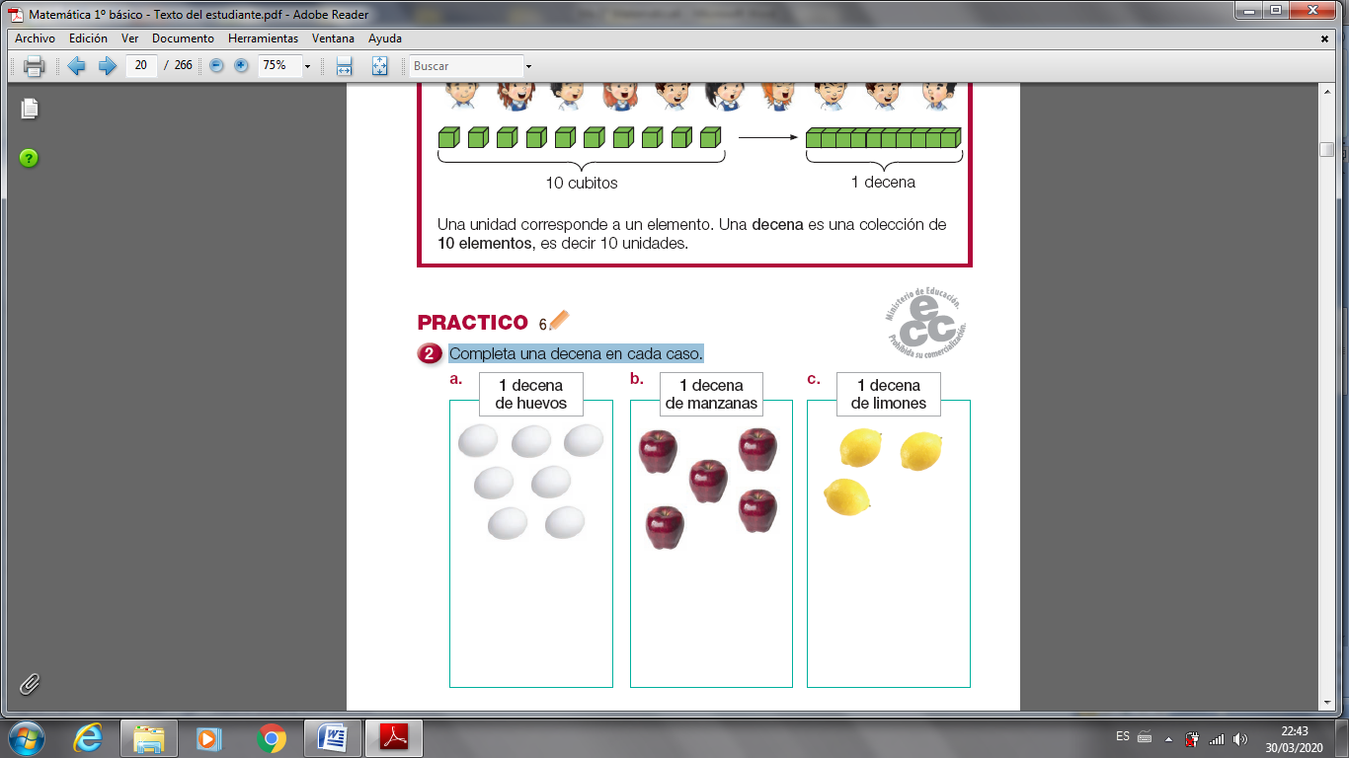Completa una decena en cada caso. (3 puntos)
2. Completa lo solicitado. (2 puntos cada una)

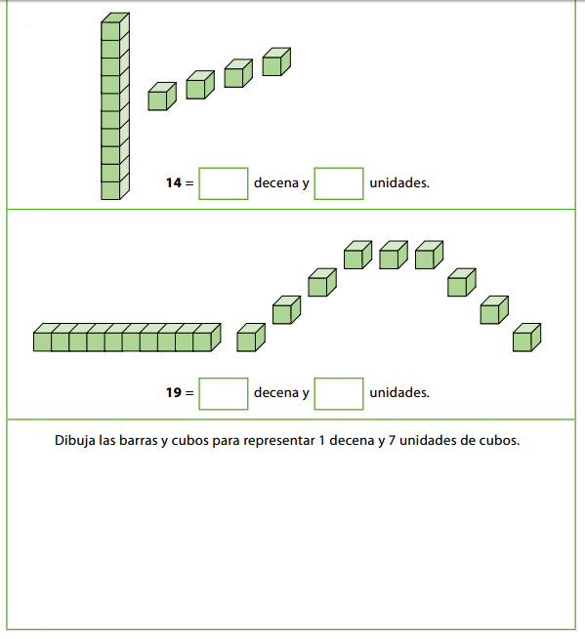

A

B



CV

|  |  |  |
| --- | --- | --- |
|  | Puntaje | Obtenido |
| Dibujo de la barra para representar una decena. | 1 |  |
| Dibujo de las 7 unidades de cubos | 1 |  |
| Total | 2 |  |

1. 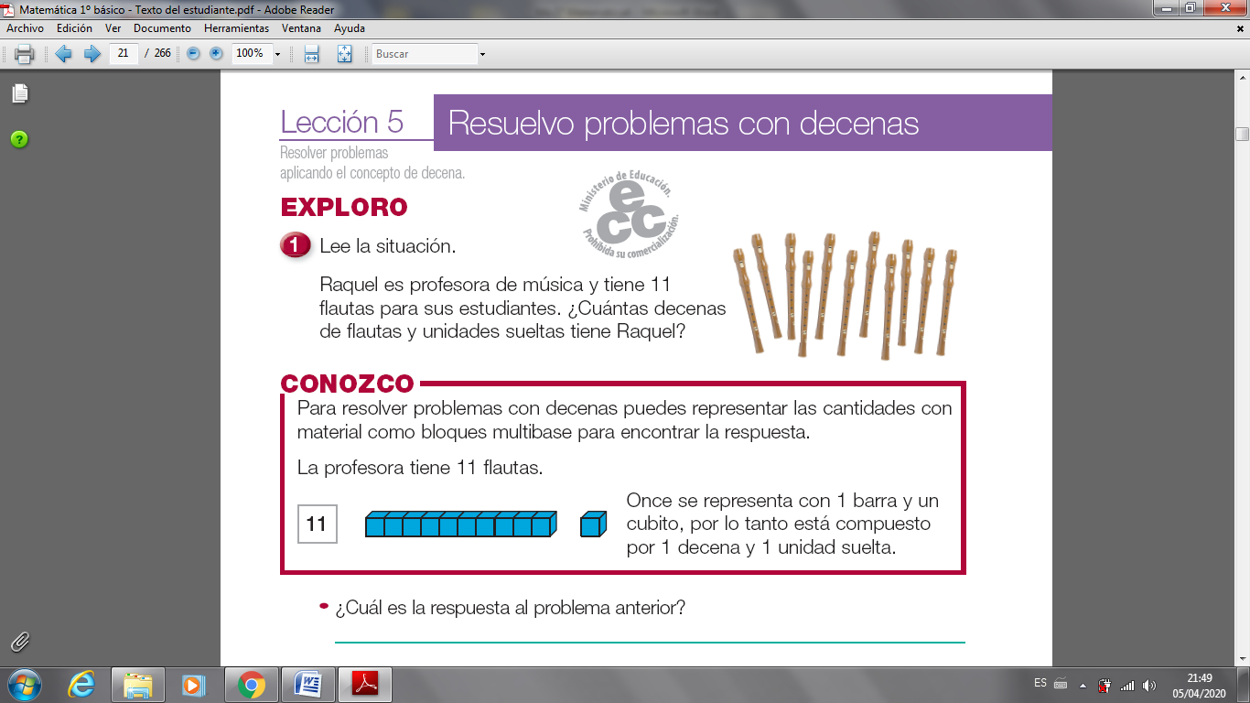Ahora ten en cuenta lo siguiente:

Resuelve el siguiente problema con decenas, siguiendo el ejemplo anterior representando con los bloques o cubitos. (4 puntos)

1. Alejandro tiene una colección de 15 botellas de diferentes colores. ¿Cuántas decenas de botellas y unidades sueltas tiene Alejandro?

*Represento con bloques o cubitos*

*Respondo: Alejandro tiene decenas de botellas y unidades sueltas.*

|  |  |
| --- | --- |
|  | Puntaje |
| Representación con bloques o cubitos. | 2 |
| Identificación y respuesta de decenas. | 1 |
| Identificación y respuesta de unidades. | 1 |
| Total | 4 |

1. Ítem Patrones.
2. Completa las secuencias siguiendo el patrón en cada caso. Puedes dibujar o insertar imágenes (7 puntos)

|  |  |  |  |  |  |
| --- | --- | --- | --- | --- | --- |
| http://f0.bcbits.com/img/a2057810920_10.jpg | http://www.pekedibujos.com/Dibujos/varios/lapices/lapiz8.jpg |  |  |  |  |

|  |  |  |  |  |  |
| --- | --- | --- | --- | --- | --- |
| http://www.ahiva.info/Colorear/Clima/Nubes/Nube-01.gif | http://www.ahiva.info/Colorear/Clima/Nubes/Nube-01.gif | https://encrypted-tbn2.gstatic.com/images?q=tbn:ANd9GcQNFNk9LcTsuABqQxd7khKh8QZeWt2n89fwLx1Boz5rC7ZImJrz |  |  |  |

Recuerda que este trabajo debe ser enviado vía correo electrónico.

El correo del curso es: primerobasicocolegiosaopaulo@gmail.com